Semaine du 7 décembre 2020

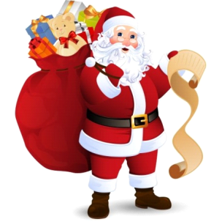 Lire 1 ou 2 pages par soir.

|  |  |
| --- | --- |
| lecture_nb  Je lis | <https://drive.google.com/file/d/0Bz7i5WYMKUQodm1SVjdKY2w2MDA/view>  2-Votre enfant apportera un duo-tang de lecture. Il faut lire les consignes dans le duo-tang. Votre enfant doit lire la **page 10** cette semaine. (Lire la page 4 fois à différents moments de la semaine) SVP L’enfant colorie une étoile à chaque fois qu’il a lu la page. Il faut signer à la fin des 4 fois. Il faut rapporter le duo-tang vendredi. |
| MCj03118600000[1]  Je reconnais | 1-Une fois tous les soirs, réciter toutes les lettres de l’alphabet et la comptine des sons suivants : é, è, ê, ë, **ain, aim**, an, am, au, eau, **ein**, ch, en, em , er, ez, **in, im**, on, om, ou, c et g (devant le e et le i), gu, ç, eu, oi, s (z), qu, un, um, gn, ai, ei,ph, ill.  2-Découper les mots de passe suivants **: leur, autre, ces, tout, ce** |
| Orthographe | Mots à étudier : semaine 12  [**http://snowclass.com/dictee.html?dictee=SUPE1P011**](http://snowclass.com/dictee.html?dictee=SUPE1P011)  **Il y aura une dictée vendredi.** |
| mathematiques_nb  Mathématique | 1-Savoir lire et écrire les nombres de 0 à 49, chercher le nombre, qui vient avant, après, entre, un de plus, un de moins.  2-Étudier les jeux d’additions et soustractions 1 et 2 dans le cahier Leçons à la maison p.26-27  3- Il y aura une **évaluation** au cours de la semaine. Revoir dans **l’Aide-Mémoire** les pages 12-15, 37-39 et 42. |
| sac_d_ecole  Devoirs | 1.Correction et signature de la dictée |
| lettreMessages | Bonne semaine !! |